БЕРЁЗОВСКИЙ ВЕСТНИК

* ИЗДАЁТСЯ С 29 МАЯ 2008 ГОДА * * * БЕСПЛАТНЫЙ *

_____________________________________________________________________________________________________________________________

**16**

**января**

В НОМЕРЕ: **2019 года**

Стр.1-2 **№ 3**

Обеспечение пожарной безопасности

На территории Новосибирской области с начала текущего 2019 года резко ухудшилась обстановка с пожарами и гибелью людей на них, так в 9 районах области – Барабинском, Венгеровском, Карасукском, Кочковском, Куйбышевском, Мошковском, Ордынском, Тогучинском и Убинском введен режим повышенной готовности. Погибшие на пожарах люди, это преимущественно – пенсионеры, люди без определенного рода занятий, безработные. 05 января 2019 года проведено внеочередное заседание КЧСиОПБ района по вопросам усиления комплекса профилактических мероприятий по обеспечению пожарной безопасности на территории Кыштовского района в период Новогодних и Рождественских праздников. Органам местного самоуправления поставлены определённые задачи по недопущению ухудшения пожарной обстановки на территории района, а также продолжении проведения инструктажей с населением о соблюдении мер пожарной безопасности в период Новогодних праздников, в быту. Неосторожное обращение с огнем является самой распространенной причиной возникновения пожара. Статистика свидетельствует, что 50% всех пожаров возникает по вине людей, не знающих правил пожарной безопасности или безответственно относящихся к их выполнению. Примеров пожаров из-за неосторожного обращения с огнем огромное множество: неосторожность

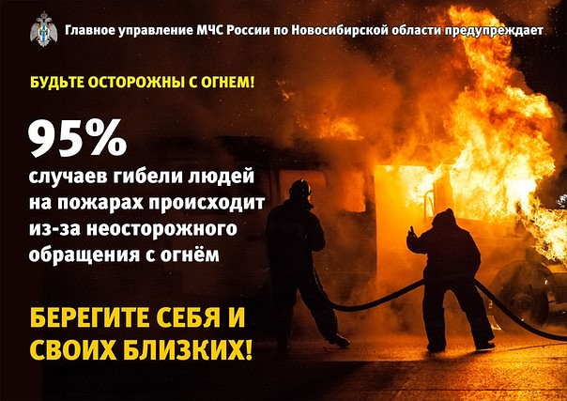

в обращении с открытым огнем, будь то свечи или спички, непотушенный окурок, неумелое использование пиротехники, неосторожность в обращении с горючими или легковоспламеняющимися жидкостями. Более 80 % всех пожаров происходит в жилье, там же более 90% всех погибших на пожарах людей. Курящих много и число их растет, при этом снижается возрастной барьер курильщиков. Алкоголь и сигарета – неизменные спутники пожаров и причины гибели людей. Как известно, люди, находясь в нетрезвом состоянии, теряют контроль над своими действиями и поступками. И в итоге ставят под угрозу не только собственную жизнь, но и безопасность своих близких и соседей. Поэтому, находясь в состоянии алкогольного опьянения, нужно избегать случаев курения в постели, на диване или в кресле. Уснув в нетрезвом состоянии, вещи и мебель могут загореться и привести к трагедии. Соблюдение мер пожарной безопасности – это залог вашего благополучия, сохранности вашей жизни и жизни ваших близких! При обнаружения возгорания или признаков пожара необходимо не медленно сообщить об этом в пожарную охрану по телефону 101 или в единую диспетчерскую службу по телефону 112.

Командир Березовского ОП ПЧ-132 Кондрашов В.П.

Подписано в печать 16.01.2019 г. Формат Ах4. Отпечатано на оборудование администрации Березовского сельсовета. Редакционный совет: Председатель Шмаков В.А., члены совета Брикман Л. Р., Клинцова В.Н. Адрес совета: 632286 Новосибирская область Кыштовский район с. Березовка улица Центральная дом 1. тираж 3 экз.